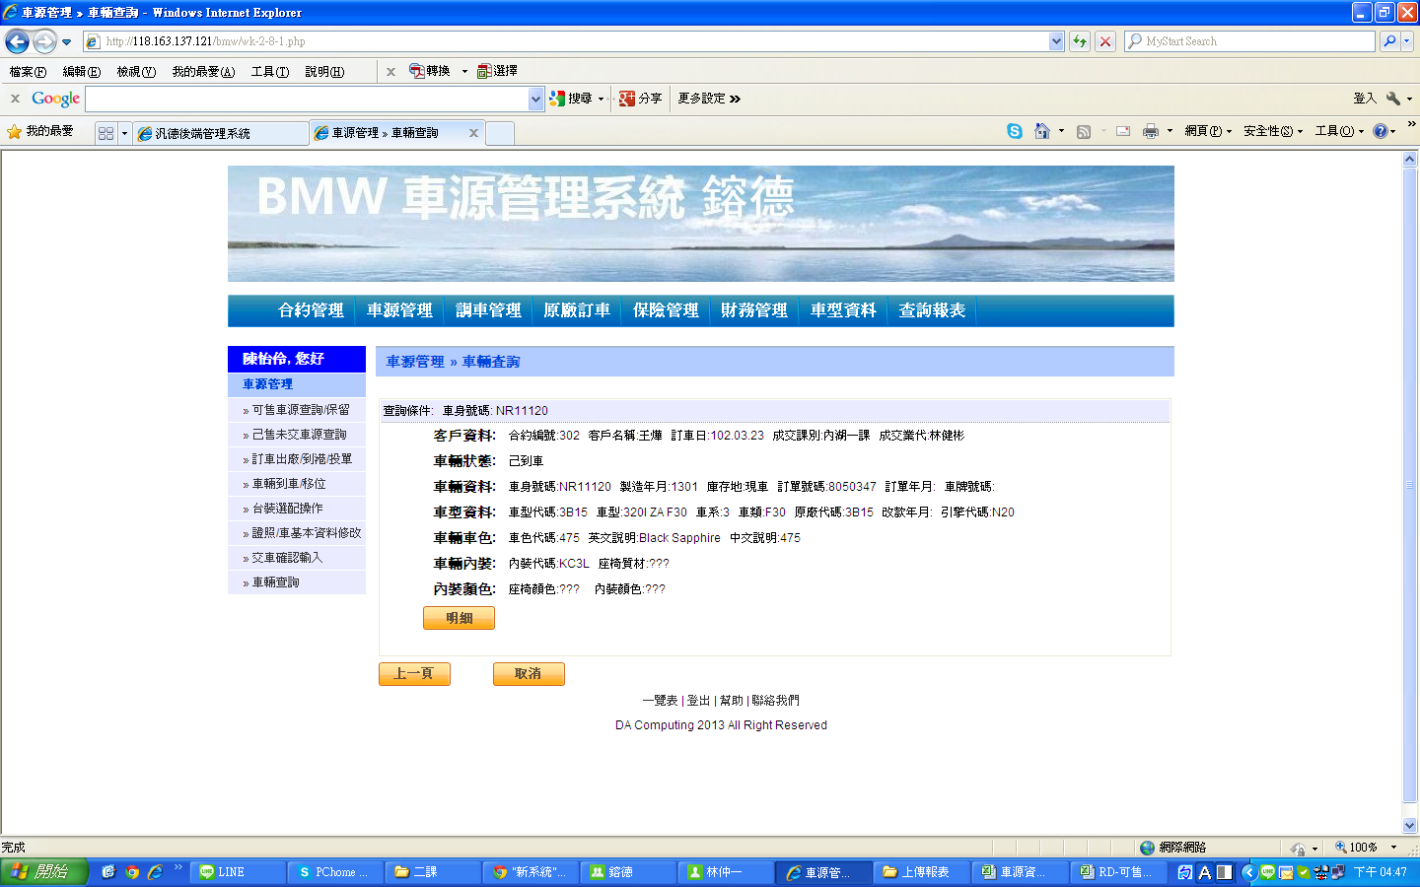

此台車內裝有誤，應為KCL3，要如何修改？